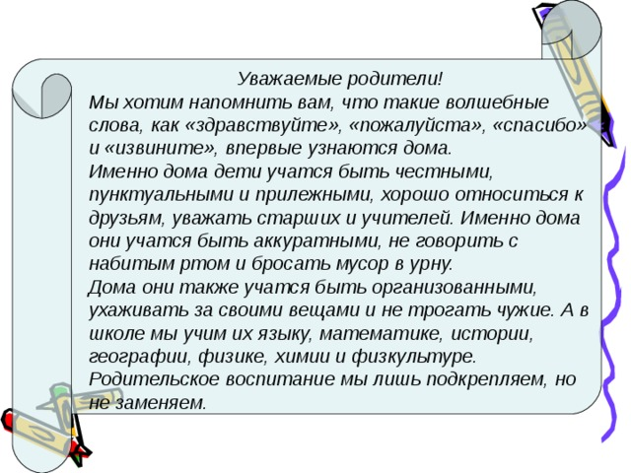  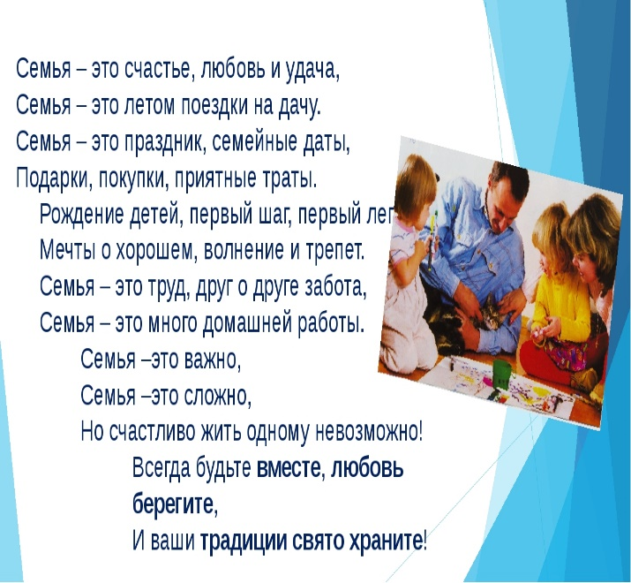  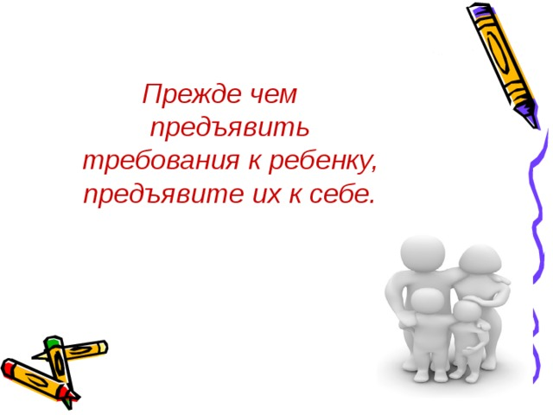  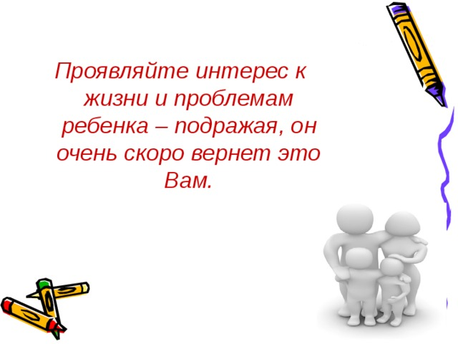  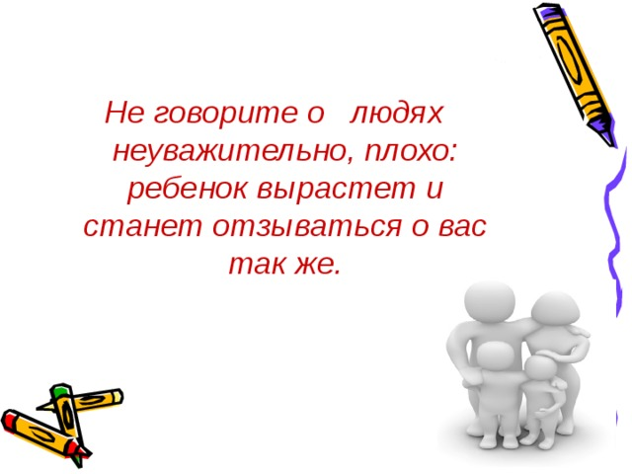 | Последствия нездорового воспитания:  - Если ребенка постоянно критикуют, он будет чувствовать себя неполноценным.  - Если ребенок живет во вражде, он учится быть агрессивным.  - Если ребенка высмеивают, он становится замкнутым.  - Если ребенка во всем упрекают, он живет с постоянным чувством вины.  - Если на ребенка давят, он учится скрытности и лжи.  - Если ребенка во всем контролируют, он растёт безответственным.  - Если ребенку во всем потакают, он становится равнодушным и мстительным.  Последствия здорового воспитания:  - Если ребенок живет в атмосфере терпимости он учится принимать других людей.  - Если ребенка подбадривают, он верит в себя.  - Если ребенок живет в атмосфере честности, он учится быть откровенным.  - Если ребенка поддерживают, он ценит себя.  - Если ребенка уважают, он учится строить границы своей личности.  - Если ребенок живет в понимании и дружелюбии, он учится любить других людей.  - Если ребенок чувствует свою ценность, он учится любить себя.  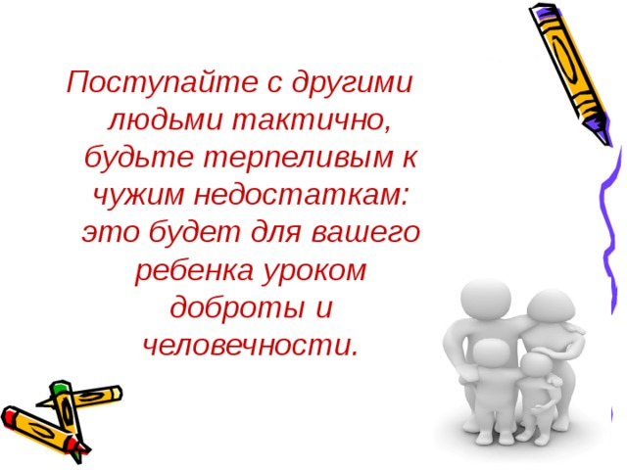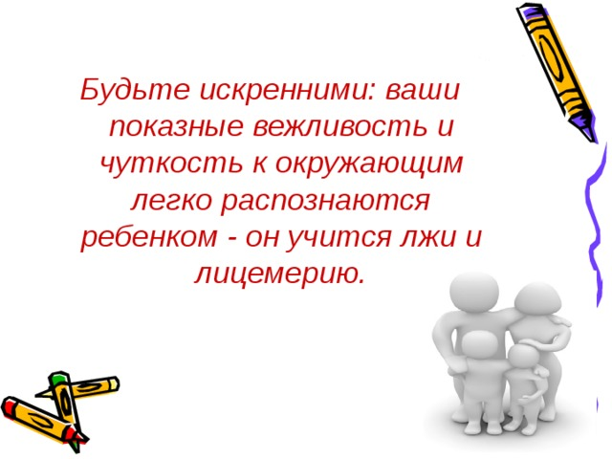  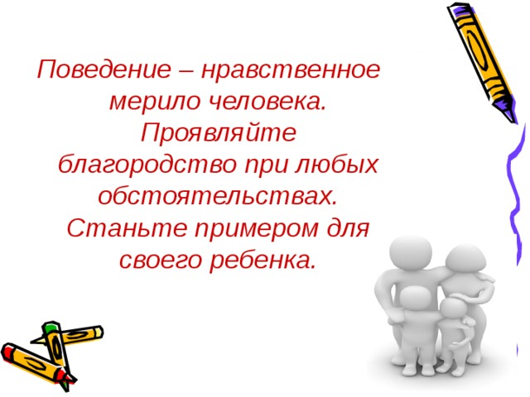  Подготовила учитель начальных классов  Герасименко Лилия Анатольевна | Родителям на заметку  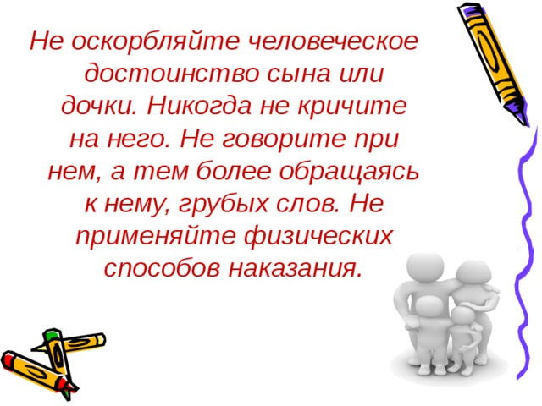  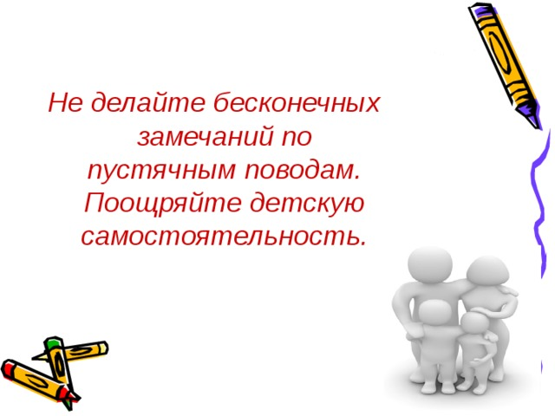  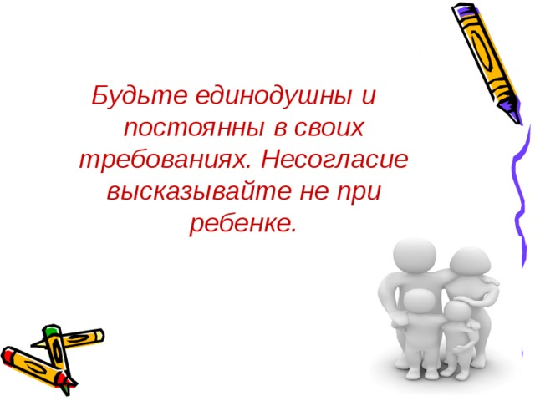  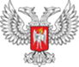  ДОНЕЦКАЯ НАРОДНАЯ РЕСПУБЛИКА  УПРАВЛЕНИЕ ОБРАЗОВАНИЯ АДМИНИСТРАЦИИ ГОРОДА ДОНЕЦКА  МУНИЦИПАЛЬНОЕ БЮДЖЕТНОЕ ОБЩЕОБРАЗОВАТЕЛЬНОЕ УЧРЕЖДЕНИЕ «ШКОЛА № 80 ГОРОДА ДОНЕЦКА  Азбука  воспитания  Советы ответственным родителям  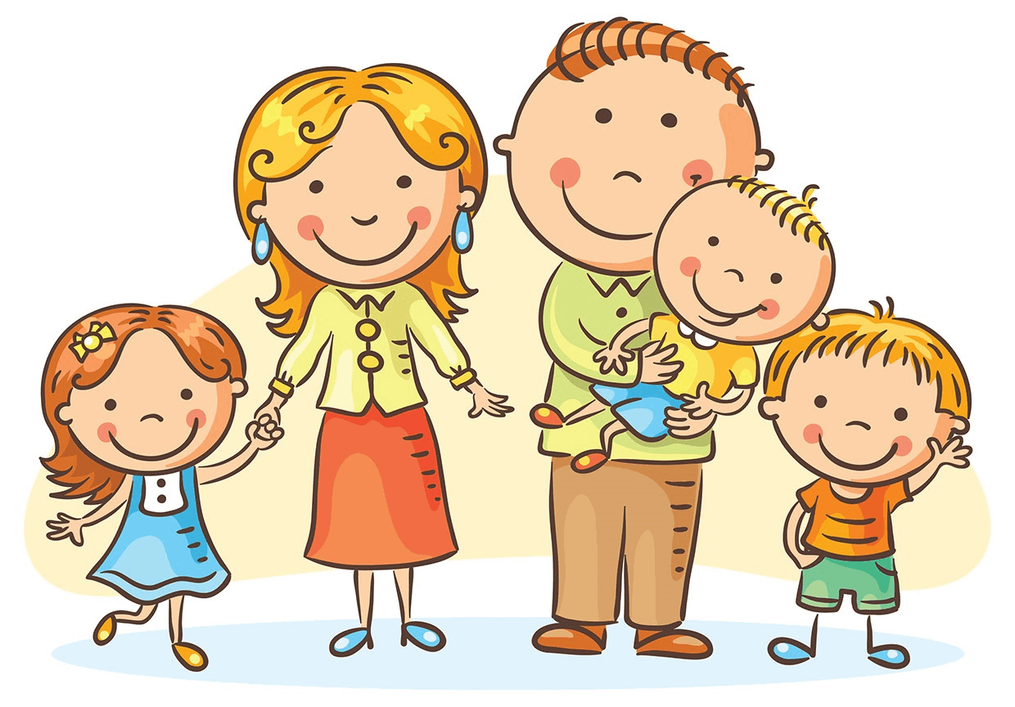  г.Донецк, 2024г.

